Приложение № 1

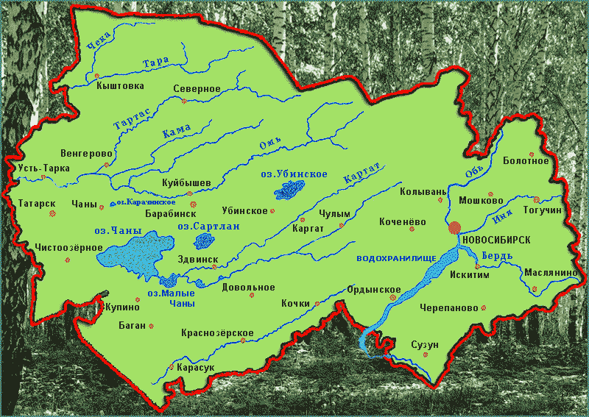
Озеро Сартлан располагается на территории двух районов – Барабинского и Здвинского.
Озеро отличается наиболее благоприятным среди Барабинских озер режимом.
Площадь озера 30 тыс. га средняя глубина 3,5 м, наибольшая 6 м. Прозрачность воды осенью до 3,5 м.Уровень подвержен многолетним колебаниям, достигающим 1,5 м.
Гидрологический режим благоприятный для жизни рыб, кормовые запасы достаточные

